|  |
| --- |
| Rapport d’activité |
| Bibliothèque de Normanville  ***2013*** |
|  |
|  |



SOMMAIRE

PRESENTATION P. 3

LES CHIFFRES EN 2013 P. 4

Pole Médiathèque P. 5

Pole MultiMedia P. 8

Acquisitions P. 9

FORMATIONS P. 11

ANIMATIONS ET EXPOSITION P. 12

PROJETS 2014 P. 18

CONCLUSION ET REMERCIEMENTS P. 19

**PRESENTATION**

L’équipe se compose d’une salariée et de 6 bénévoles (5 bénévoles à compter de septembre)

* Responsable Nathalie Orace
* Bénévoles
  + - * + Annie Beaudoux
        + Pascale Bondu
        + Anne Heurtaux
        + Ludovic Feret
        + Nicole Le Sénécal
        + Aurélia Mauboussin

Cette année, les bénévoles ont effectué **649 heures**.

Les horaires d’ouverture au public sont

|  |  |  |
| --- | --- | --- |
| MARDI |  | 14 h – 18 h |
| MERCREDI |  | 14 h – 19 h |
| VENDREDI |  | 14 h – 19 h |
| SAMEDI | 9 h – 12 h |  |

Soit un total **de 17 h par semaine**. A compter du mois de novembre, l’ouverture du samedi se fait à 10 h (fréquentation quasi nulle entre 9 et 10h)

Deux créneaux supplémentaires sont réservés à l’école

|  |  |  |
| --- | --- | --- |
| LUNDI |  | 14 h – 16 h |
| MARDI | 9 h – 11 h 30 |  |

La bibliothèque est **ouverte gratuitement à tout le bassin de vie**.

LES CHIFFRES EN 2013

En 2013, **58 nouvelles personnes** se sont inscrites, portant le **nombre d’abonnés à 244** dont **161 sont actifs** (ils ont emprunté au moins un document pendant l’année)

La répartition par tranches d’âge est la suivante :

Jeunes (0 – 14 ans) 75 dont 26 hors commune

Ados (15 - 24 ans) 10 dont 3 hors commune

Adultes (25 – 64 ans) 70 dont 15 hors commune

+ de 65 ans 14 dont 4 hors commune

Collectivités 7 (école, centre de loisirs, clubs de lectures)

La répartition géographie est la suivante :

POLE MEDIATHEQUE

**Fréquentation** (142 visites en moyenne pour 1712 au total sur l’année)

**Selon la répartition suivante :**

**Emprunts par mois :**



Soit une moyenne de 330 livres.

**Nombre d’emprunts par genre :**

POLE MULTIMEDIA

**Utilisation de postes informatiques**

|  |  |
| --- | --- |
|  | NB d'heures |
| Adultes | 5,25 |
| Ados | 0,5 |
| Jeunes | 0,5 |
| Collectivité | 4 |
| **Total** | **10,25** |

Peu de demande, les adhérents sont souvent déjà équipés**.**

Le centre de loisirs fait régulièrement des recherches en relation avec les activités proposées.

ACQUISITIONS

Chaque mois une dizaine de documents est acheté de manière à présenter des nouveautés régulièrement au public.

**Les acquisitions sont réparties comme suit :**

|  |  |  |  |  |
| --- | --- | --- | --- | --- |
|  | ACHATS | | DONS | |
|  | DOCUMENTAIRES | FICTIONS | DOCUMENTAIRES | FICTIONS |
| LIVRES ADULTES | 15 | 40 | 8 | 26 |
| LIVRES JEUNESSE | 12 | 61 | 0 | 21 |
| SUPPORTS AUDIO | 0 | 0 | 0 | 1 |
| MAGAZINES (abonnements) | 3  (soit 36 n°) | NA | 4  (soit 36 n°) | NA |
| **TOTAL** | **20** | **101** | **12** | **48** |

Ce qui porte le fond propre de la bibliothèque à **556 documents**.

Le fond prêté par la Médiathèque Départementale de l’Eure s’élève à **3797 exemplaires**, réparti comme suit :

|  |  |
| --- | --- |
| **Type d'expression** | **Nombre d'exemplaires** |
| Musique et son | 309 |
| Texte | 3381 |
| Vidéo et document projeté | 107 |

Soit **4353 documents** à disposition du public.

**Le 29 mars**, nous avons procédé au premier échange.

Ce jour-là, **748** documents ont été échangés avec la répartition suivante :

* 310 livres adultes,
* 162 livres jeunesse,
* 11 livres sonores (textes lus)
* 115 CD

Ce jour, nous avons aussi récupéré 103 DVD répartis comme suit :

* 35 documentaires adultes
* 45 fictions adultes
* 20 fictions jeunesse
* 3 documentaires jeunesse

Un second échange a eu lieu **le 3 octobre**.

**La totalité du stock DVD** a été renouvelée, **ainsi que 691 documents**, répartis de la façon suivante :

* 326 livres adultes
* 142 livres jeunes
* 11 livres sonores (textes lus)
* 109 CD
* 103 DVD

FORMATION INTERNE

Tout au long de l’année, la MDE organise des formations gratuites.

Nathalie Orace a suivi les formations suivantes :

* Préparer place à la poésie (1 journée).
* Katmusi Komagata : découvrir et présenter ses livres (1 journée) : s’approprier le monde visuel de l’artiste, comprendre son propos, être sensibilisé à l’offre de livre d’art pour la jeunesse et apprendre à mener des animations à partir de ses ouvrages.
* Le cinéma en bibliothèque (2 jours) : distinguer les genres cinématographiques, identifier les droits afférents aux prêts et à la diffusion, orienter ses choix lors des échanges et promouvoir les collections.
* Le roman du terroir (1 journée) : découvrir et étudier ce genre littéraire, en connaitre l’histoire, la nature et les caractéristiques, savoir décrypter les fonctions symboliques sous-jacentes et disposer d’un diaporama de la production contemporaine.
* Animer un raconte tapis (2 jours): découvrir un outil d’animation autour d’un album illustré et s’exercer à le raconter. Entre les 2 jours de formation, Nathalie Orace a pu présenter le raconte- tapis de Mer Bleue de Donald Crews à la classe de PS – MS.

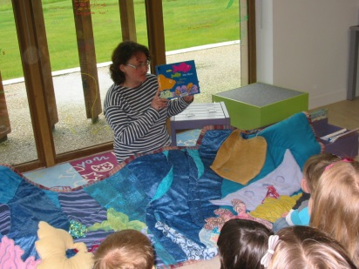 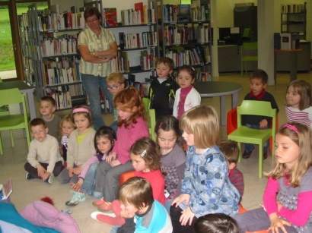 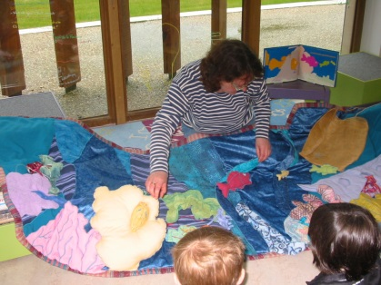

* Initiation aux grands courants musicaux (1 journée) : se repérer dans les collections musicales, utiliser le Principe de Classement des Documents Musicaux 4ème version (PCDM4) pour mieux répondre aux demandes du public et valoriser le fond de documents sonores.

Anne Heurtaux, Ludovic Feret, Nicole Le Sénécal et Aurélia Mauboussin ont suivi à la formation initiale de gestion d’une bibliothèque publique (4 jours)

Anne Hertaux, Annie Beaudoux, Pascale Bondu, Aurélia Mauboussin et Nathalie Orace ont suivi une formation de couverture de livres, proposé par Laurence Yvars de la MDE.

ANIMATIONS ET EXPOSITIONS

**Actions régulières :**

Dans le cadre d’une convention nous avons accueilli les 4 classes de l’école de Normanville.

La classe de petite-moyenne section vient les mardis matins quasiment toutes les semaines. Les autres classes viennent à peu près une fois toutes les 6 semaines.

Nous avons également signé une convention avec le centre de loisirs « les pitous de la vallée ». Les enfants viennent régulièrement pour un temps calme en début d’après-midi le mercredi et participent à toutes les animations proposées.

Dans le cadre de « **Normandie Impressionniste** », une action a été menée par Mylène Renouf  (stagiaire au centre de loisirs) : en avril, les enfants ont peint 2 tableaux, guidés par Lucie Pollet, d’après les livres suivants « La nuit tous les chats sont verts » et « Le grand Corbeau »

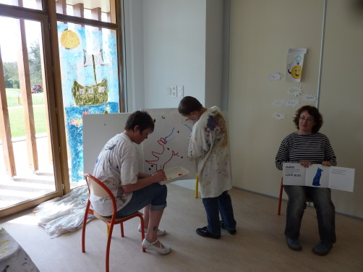 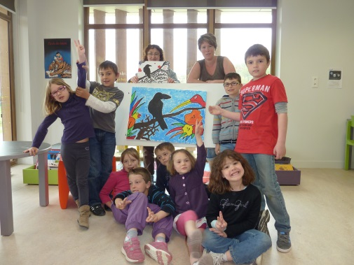

**Actions ponctuelles :**

**Janvier :**

* **4 janvier :** un atelier carte de vœux a été proposé : 1 seule personne a participé. C’était la fin des vacances et beaucoup avait repris le travail.
* **24 janvier :** la bibliothèque a accueilli une 15ne de personnes représentant les bibliothèques de l’agglomération d’Evreux dans le cadre de la réunion de secteur, animée par Christelle Rose de la MDE.

**Février :**

* **Du 11 au 16 février** : Lucie Lejeune a effectué un stage d’observation en milieu professionnelle (stage obligatoire en classe de 3ème)
* **12 février**: Lecture à voix haute du roman de Claire Keegan « les 3 lumières » par Nathalie Orace. 10 personnes ont assisté à cette lecture, à la suite de quoi nous avons échangé autour de ce moment.

**Mars :**

Dans la cadre de place à la poésie :

* **Le 13 mars :** les enfants sur centre de loisirs sont venus écrire les poèmes qu’ils avaient choisis sur les vitres de la bibliothèque.

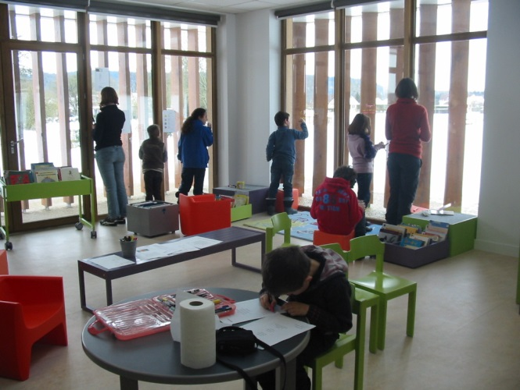

* **Du 18 au 22 mars**,

Annie Beaudoux et Nathalie Orace sont intervenues en tant que Brigades d’Intervention Poétique dans 2 classes de l’école de Normanville pour lire des poèmes aux enfants, chaque matin vers 11h30.

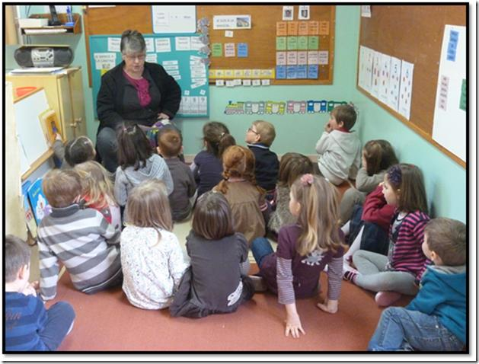

* **Chaque jour de la semaine**, les abonnés ont reçus par mail un poème avec un lien vers sa version chantée :

*« merci beaucoup, c'est très bien car on s'arrête un moment à lire ces beaux poèmes. Continuer ainsi »*

* **22 mars** : Accueil d’Agitateurs de Poésie et d’Imaginaire, 2 comédiens du Théâtre Ephéméride, sont venus dire, chanter ou mimer des poèmes devant une dizaine de personnes.

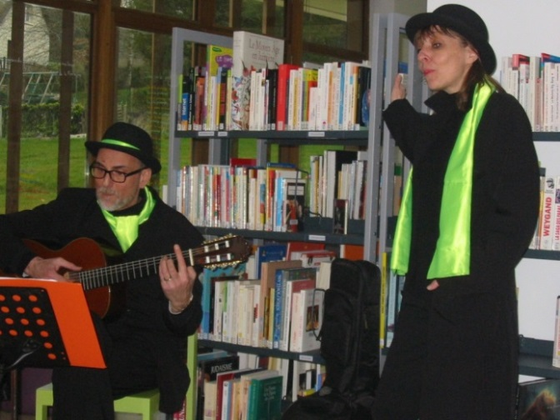

* **16 mars** : 7 membres du club de lecture de Normanville se sont retrouvés pour échanger sur les ouvrages lus depuis leur dernière réunion. **« Le chasseur de noirs » de Daniel Vaxelaire** a été élu coup de cœur du trimestre. Il a été décidé de modifier un peu de fonctionnement en mettant en avant les acquisitions de la bibliothèque dont une sélection sera lue et annotée pour la prochaine réunion.

**Avril :**

* **23 avril** : Aurélia Mauboussin a animé un atelier de petites boites, réalisées par pliage avec des flyers. 5 enfants du centre avec leur accompagnatrice, 8 enfants et 5 adultes ont participé (19 personnes au total), chacun est reparti enchanté avec sa création.

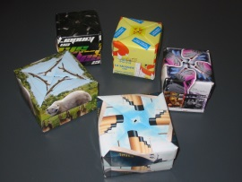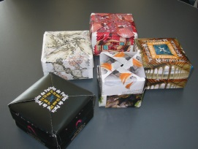 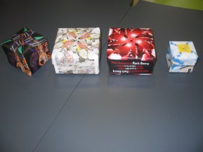 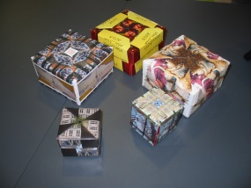

**Mai :**

* **A partir du 28** : Exposition sur l’Eau prêtée par la MDE, accompagnée d’un quizz adapté à tout âge à partir de 6 ans. 2 classes ainsi que 6 personnes se sont prêtés au jeu (3 enfants, 1 ado et 2 adultes)

**Juin :**

* **Le 1er Juin** : dernière réunion bilan pour le Club de Lecture, 7 membres ont échangé sur leurs dernières lectures sans « nommer » de coup de cœur pour autant. Le club est reconduit pour la rentrée prochaine, il sera partie prenante dans les acquisitions de la bibliothèque en apportant ses subjections et en lisant en avant-première les derniers achats. Il se réunira toutes les 6 semaines environ à compter du 7 septembre. Une sélection leur est déjà proposée pour l’été. A l’issue de chaque rencontre, une table de nouveautés avec fiches critiques sera présentée aux lecteurs.
* **Le 12 Juin** : Heure du conte sur le thème **de l’Eau** par Lucette Tinseau et Nathalie Orace. 14 enfants du centre de loisirs et leurs 2 animatrices étaient présents ainsi que 7 enfants accompagnés de 3 adultes soit un total de **26 personnes**.
* **Clôture de l’exposition lors de la fête de l’été le 22 juin**

**Juillet – Aout** :

La bibliothèque a fermé ses portes du 13 juillet au 20 aout, autorisant les lecteurs à emprunter 8 documents pour 8 semaines durant cette période.

**Septembre :**

* **Le 7 septembre :** première réunion du club de lecture, 10 personnes ont assisté au lancement du nouveau fonctionnement. Après un tour de table des dernières lectures, Nathalie Orace a fait une présentation des dernières acquisitions et chacun est reparti avec un ou deux livres. Des suggestions d’achat ont également été faites, les livres achetés seront mis en circulation lors de la prochaine rencontre.
* **Le 24 septembre :** lecture à voix haute par Nathalie Orace, une nouvelle de chaque recueil suivant a été faite :
* Piégés de Georges Païta (Jean de la Fontaine)
* Je t’aime et variations de Georges Deloge (matin gris)
* Un soir à la maison de Annie Saumont (cuisine)

Pascale Bondu est aussi intervenue en lisant « la sensationnelle attraction » extraite du recueil de nouvelles « Singe savant tabassé par deux clowns » de G. O. Chateaureynaud.

7 personnes ont assisté à cette lecture.

**Octobre:**

* **Le 12 octobre :** 3ème rencontre du club de lecture. Cette fois, nous étions 10 autour de la table pour parler de la première sélection et recevoir la seconde présentée par Nathalie Orace.
* **Le 16 octobre** : 5 jeunes se sont réunis pour une présentation d’une sélection jeunesse proposée par Marie Noëlle Le Meilleur et Nathalie Orace. Un rendez-vous sera pris à chaque vacances scolaires.
* **Le 30 octobre**: Lucette Tinseau et Nathalie Orace ont animé une heure du conte autour des gallinacées. 9 enfants du centre de loisirs et leurs 2 animateurs étaient présents ainsi que 4 enfants accompagnés de 3 adultes soit un total de 18 personnes. Ce moment s’est clôturé par un goûter.

**Novembre :**

* **Le 23 novembre** : la bibliothèque a rendu hommage à Albert Camus avec une lecture à voix haute d’extraits de « l’Etranger » et « les derniers jours d’Albert Camus » de José Lenzini : 4 personnes étaient présentes.

Dans la soirée, c’est 11 personnes qui sont venues assister à la projection de la pièce d’Albert Camus « les justes »

**Décembre :**

* **Les mercredis 4, 11 et 18** : des ateliers décorations de noël autour du papier ont été animés.

Lors du premier atelier, 3 enfants du centre accompagné de leur animatrice, 4 adultes et 7 enfants (15 personnes) ont fabriqué des sapins.

Le second atelier proposait de réaliser des boules de Noël, cette fois ce sont 2 groupes du centre qui se sont succédés avec 8 et 9 enfants ainsi que 5 enfants accompagnés de 2 adultes (26 personnes). Le dernier atelier, un marque place en origami, n’a été suivi que par un adulte.

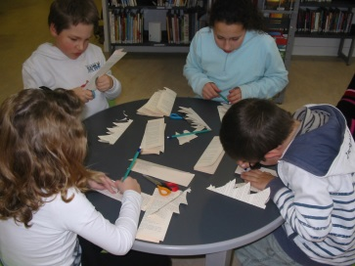 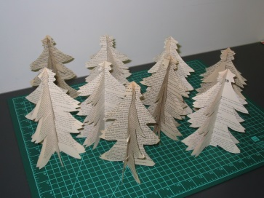 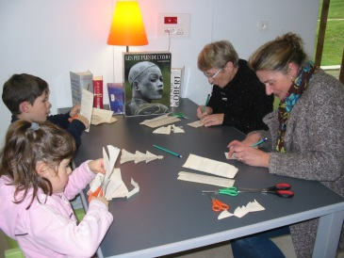

* **Le vendredi 13 décembre**: une soirée « **conte autour d’une soupe** » animé par le **relai du conte** était organisée. 3 conteuses ont enchantés les 35 personnes présentes qui se sont retrouvées dans la salle des associations, décorée par les œuvres réalisées lors des ateliers, pour déguster une soupe de légumes et quelques gourmandises…

Un bien agréable moment pour clôturer cette année.

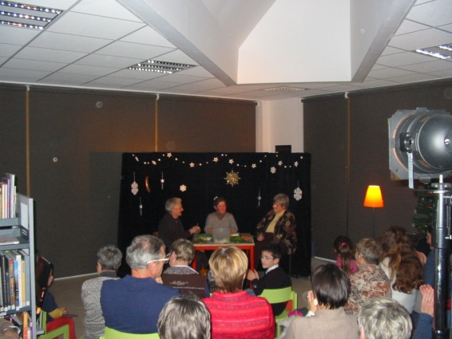 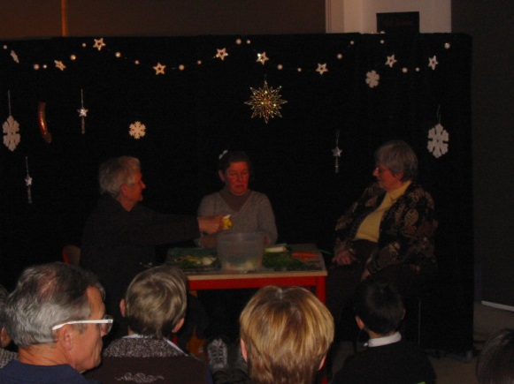

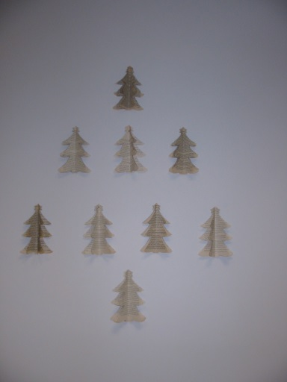 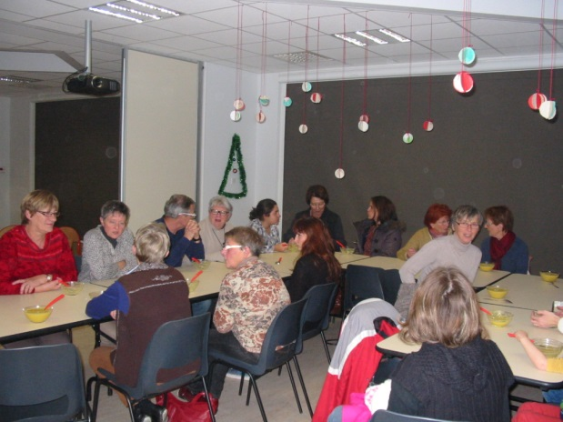

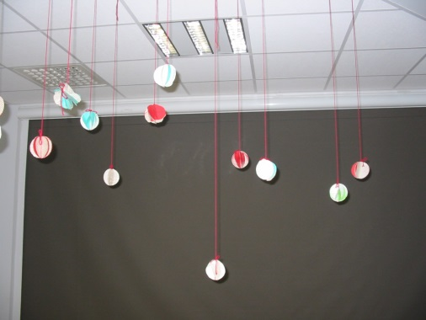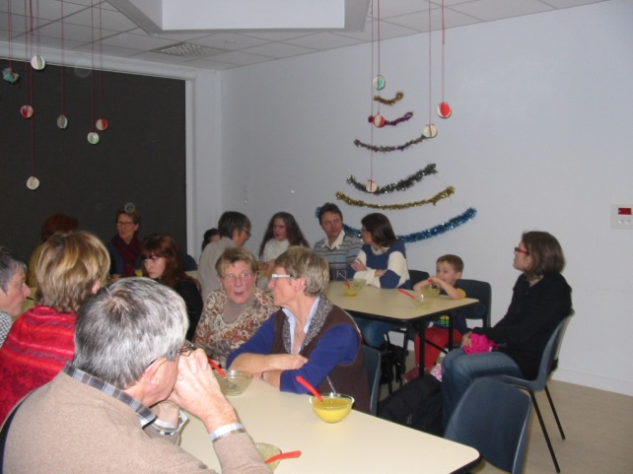

LES PROJETS POUR 2014

**Animations :**

* Les rendez vous réguliers seront maintenus pour accueillir les classes de l’école, le centre de loisirs mais aussi les 2 clubs de lecture, ainsi que les animations comme lecture à voix haute ou contes.
* Dès janvier, ceux sont les Assistantes Maternelles accompagnées de leurs « petits » qui investiront les lieux un lundi matin sur 2 grâce à un nouveau partenariat signé entre le RPAM (Relai Parents Assistantes Maternelles) de Gravigny et la commune de Normanville.
* Nous participerons une nouvelle fois à la manifestation nationale du Printemps des Poètes qui se tiendra du 17 au 22 mars avec cette année l’accueil d’un poète.
* Toutes les classes de l’école se sont inscrites au Prix de Croqueurs / Dévoreurs. Dans ce cadre nous accueillerons Cécile Roumiguières en mars.

**Formations :**

* Les derniers bénévoles suivront la formation initiale.
* Avec l’éventuel accord de la commune, Nathalie Orace suivra les formations suivantes : la littérature jeunesse, l’animation d’un raconte tapis et le roman historique ainsi que l’accueil de classe dans le cadre de la réforme des rythmes scolaires.

**Autres :**

* La politique d’acquisition est maintenue avec le même budget.
* Une meilleure signalisation de la bibliothèque est toujours souhaitée, ainsi que l’ouverture de la barrière sur certains créneaux horaires qui permettrait à un public à mobilité réduite de venir jusqu’à nous.

CONCLUSION ET REMERCIEMENTS

Nous sommes heureux de l’enthousiasme porté notre structure.

Nous remercions chaleureusement Annie Beaudoux, Pascale Bondu, Ludovic Féret, Anne Heurtaux, Nicole Le Sénécal et Aurélia Mauboussin pour leur engagement bénévole au sein de notre structure. Votre aide efficace nous est précieuse.

Un merci particulier à Lucette Tinseau pour son aide à l’apprentissage de l’art de conter.

Des projets culturels variés ont vu le jour grâce à nos partenaires : la Médiathèque départementale de l’Eure, l’école de Normanville, le centre de Loisirs « les Pitous de la Vallée ».

Un grand merci aux généreux donateurs.

**Merci d’encourager toutes ces animations en venant y participer et en soumettant vos idées.**